**淘宝店铺：**[**http://shop60648495.taobao.com**](http://shop60648495.taobao.com)

**技术交流群 ：20853369** 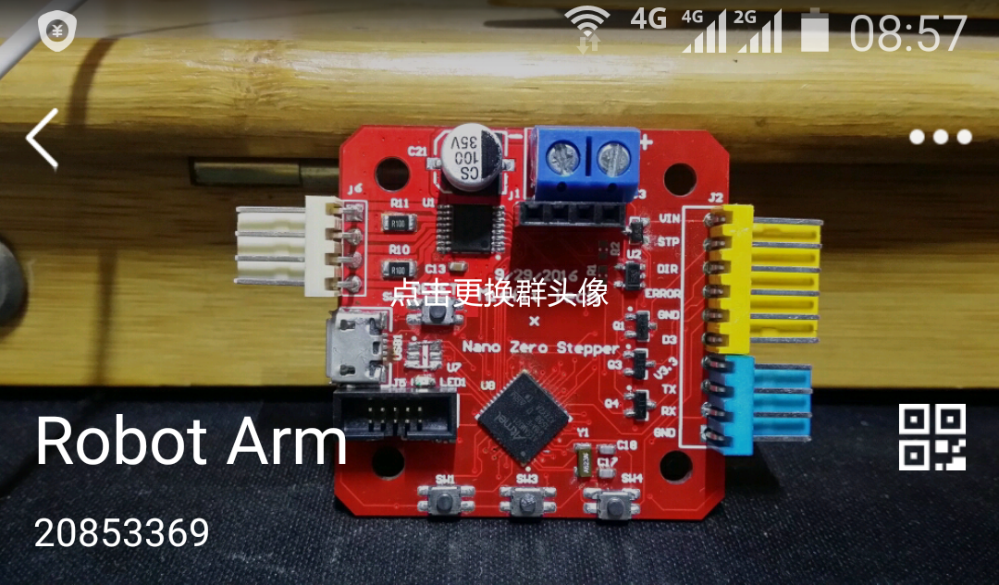

**在线技术支持 ：79456555**

**我的微信**



**使用说明**

窗体顶端

窗体底端

**如果没有安装到步进电机上**

[安装教程：驱动板安装到电机上](http://stepservo.singtown.cc/doku.php?id=motor)

窗体顶端

窗体底端

**然后进行校准**

如果有连接显示屏，可以直接用按键来校准**calibrate**。

如果没有连接显示屏，可以连接USB线到电脑，在串口中输入**calibrate**来校准。

窗体顶端

窗体底端

**如果要安装到3D打印机上**

看这个[安装到3d打印机](http://stepservo.singtown.cc/doku.php?id=3dprinter)

窗体顶端

窗体底端

**配置：通过LCD**

[lcd和按键](http://stepservo.singtown.cc/doku.php?id=lcd)

窗体顶端

窗体底端

**配置：也可以通过连接电脑**

[命令行接口](http://stepservo.singtown.cc/doku.php?id=command)